

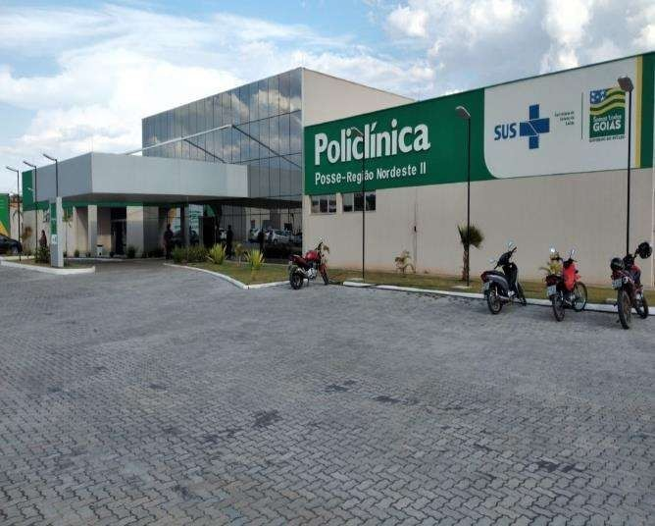

**RELATÓRIO GERENCIAL**

CONTRATO DE GESTÃO Nº051/2020

Competência: junho/2021

Sumário

Sumário 2

1-Apresentação 3

2-Ações Voltadas Para Qualidade 4

2.1-Relatório da Pesquisa de Satisfação 4

2.2-Relatório das Comissões/Núcleos 17

3-Atividades Realizadas No Mês 18

4-Relatório Do Serviço Da Carreta de Prevenção 25

4.1 – Descritivo das cidades, atendimentos, agendados, resultados 25

4-Relatório de Recursos Humanos 27

4.1 Afastamentos Covid e demais afastamentos 27

4.2 EPI 28

5-Relatório Do Serviço De Hemodiálise 29

# 1-Apresentação

O Instituto CEM é uma Instituição de direito privado sem fins lucrativos, fundada em 05 de março de 2010, inscrito no CNPJ/MF 12.053.184/0001-37, está localizado Estado de Goiás, Av. Dep. Jamel Cecílio, 2496, SALA 26 a - Jardim Goiás, Goiânia – GO, devidamente contratualizado com Secretaria do estado de Goiás, por meio de Contrato de Gestão, para o gerenciamento, a operacionalização e a execução das ações e serviços de saúde em regime de 12 horas/dia na Policlínica Regional - Unidade de Posse, localizada à Av. Juscelino Kubitscheck de Oliveira na confrontação com terras da Prefeitura Municipal de Posse, setor Buenos Aires, Posse – GO, CEP: 73.900-000.

A Policlínica Regional - Unidade de Posse, tem caráter regionalizado, definido após avaliação técnica da demanda por atendimento ambulatorial na rede pública de saúde, proporcionando, assim, maior rapidez ao diagnóstico e ao tratamento com atendimento de forma próxima e acessível ao cidadão, por meio de prestação de um conjunto de serviços que garantam uma intervenção rápida, eficaz e precoce. Além de orientar a terapêutica e ampliar a oferta de serviços ambulatoriais especializados da necessidade regional nos problemas de saúde que não podem ser plenamente diagnosticados ou orientados na rede básica, mas que não precisam de internação Hospitalar ou atendimento de urgência.

|  |
| --- |
| ***“Excelência é o resultado gradual de sempre se esforçar para fazer o melhor “ Pat Riley*** |

# 2-Ações Voltadas Para Qualidade

## 2.1-Relatório da Pesquisa de Satisfação

O presente relatório apresenta o resultado da pesquisa de satisfação dos usuários da Policlínica Posse – Região Nordeste II, realizada entre os dias 01 à 30 de junho de 2021, o método utilizado foi de amostragem. Os dados obtidos são consolidados por gráficos, para melhor visualização da percepção dos usuários no que se refere ao atendimento geral, tempo de espera pela consulta ou exames, limpeza, conforto e estrutura do prédio.

O mês de junho começou com a visita do secretário de saúde do Estado Senhor Ismael Alexandrino, que conferiu as instalações da Clínica de Hemodiálise e todo os serviços oferecidos pela Policlínica. Na oportunidade foi anunciado uma unidade de distribuição de medicamentos de alto custo, e na semana seguinte uma equipe da Central de Medicação de Alto Custo Juarez Barbosa iniciaram o cadastramento e distribuição dos medicamentos.

A primeira paciente contemplada com esse programa foi a grávida Bruna Karla, ela é portadora de trombofilia, estava na Policlínica para realização de uma ultrassonografia e foi surpreendida com a notícia da disponibilização da medicação de alto custo a qual faz uso diário pela Secretaria Estadual de Saúde através da Central de Medicação de Alto Custo Juarez Barbosa, ela que está no 3º mês de uma gestação de risco e já teve 05 gestações interrompida devido ao seu problema de saúde, ficou muito emocionada e não conseguia parar de chorar, em seu depoimento ela relata que seria impossível custear a medicação e ficou muito grata e agradeceu ao secretário Ismael Alexandrino e a equipe da Policlínica, principalmente a coordenadora Silvana pelo apoio e suporte e a enfermeira Kamila Divino que teve a sensibilidade de lembrar que ela faz uso de medicamento de auto custo e que estava na Policlínica naquele momento, e a indicou para participar do programa. Essa é uma novidade que vai beneficiar não somente a Bruna Karla, mas usuários de medicamentos de auto custo, isso melhorar muito a condição de vida das pessoas que dependem desses medicamentos e que muitas vezes encontram barreiras intransponíveis para aquisição dos medicamentos de forma gratuita e acabam necessitando fazer grandes sacrifícios para comprar, como a própria Bruna Karla relata em seu depoimento.

No quesito pesquisa de satisfação, continuamos com um bom índice de satisfação, porém a ouvidoria da Policlínica Posse – Região Nordeste II, tem recebido algumas reclamações em relação a quantidade de vagas para retorno e dificuldade de acesso via telefone. No entanto, estamos trabalhando para melhorar cada vez mais a qualidade dos nossos atendimentos, isso inclui essas duas situações citadas.

Na hemodiálise também estamos com um bom índice de avaliação. Este mês houve algumas mudanças na equipe multidisciplinar, parte de dessas mudanças esta relacionada ao fato de que, além de já contar com uma equipe de nutricionista, psicóloga e assistente social, agora também contam com fisioterapeuta e fonoaudióloga, com o intuito de oferecer o melhor serviço possível aos pacientes, a equipe multidisciplinar tem desenvolvido um trabalho de atendimento e acompanhamento, isto tem agradado bastante todos os pacientes. A fisioterapia é algo novo para eles, no entanto, eles têm sido bem receptivos nas seções, e de acordo com seus relatos eles estão gostando muito pois, os ajudar a melhorar o condicionamento físico e cardiorrespiratório, proporciona uma melhora na autoestima e consequentemente melhorando a qualidade de vida. Devido a intercorrências, tem dias que alguns pacientes não podem fazer os exercícios que exigem mais esforços e só participam dos exercícios de relaxamento.

Continuamos aplicando a pesquisa de satisfação na Hemodiálise quinzenalmente e também foi realizado uma outra pesquisa de satisfação pela coordenação da hemodiálise utilizando o aplicativo SurveyMonkey, que confirma os bons resultados, pois ambas obtiveram autos índices de satisfação, vale ressaltar que esses resultados são reflexos do excelente trabalho desenvolvido por toda equipe envolvida nesse processo de atendimento de excelência. Todos os pacientes estão satisfeitos com o tratamento que vem recebendo, não só pelo fato de ter diminuído a distância do trajeto percorrido, mas pela qualidade dos serviços prestados.

Veremos a seguir o resultado desse trabalho na pesquisa de satisfação realizada no mês de junho.

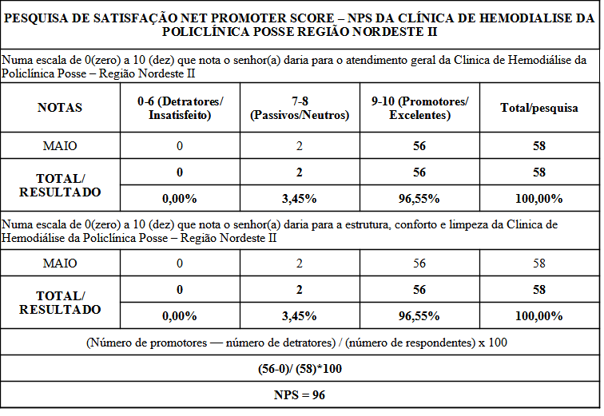

Para o atendimento geral e Estrutura, Conforto e Limpeza da Clínica de Hemodiálise o NPS foi de 96.

Analise do resultado:

**(número de promotores – número de detratores) / (número de respondentes) x 100**

**(56 – 0) / (58) x 100**

**(56 / 58) = 0,9655**

**(0,9655x 100) = 96,55 arredondando, chegamos ao número 96 que é o nosso NPS, e está dentro da zona de excelência.**

No que diz respeito a satisfação do usuário, a Policlínica Posse – Região Nordeste II tem atendido as expectativas dos nossos pacientes, sabemos que temos limitações e não conseguiremos atingir 100% em excelência, porém, com o intuito de oferecemos um atendimento humanizado e de excelência ao maior número possível de usuários, a Policlínica Posse não tem medido esforços para sanar problemas que ocorram em nosso dia-a-dia, e todas as reclamações recebidas por esta ouvidoria são encaminhadas para os setores responsáveis para que sejam tomadas providências e posteriormente encaminhar um parecer aos usuários, dessa forma buscamos sempre resolver os problemas que acontecem diariamente e não deixar as reclamações sem respostas.

A tabela a seguir contém os resultados e o percentual das avaliações por setor do mês junho, e esses resultados são demonstrados nos gráficos a abaixo.

**Tabela de resultados da pesquisa mês de maio**

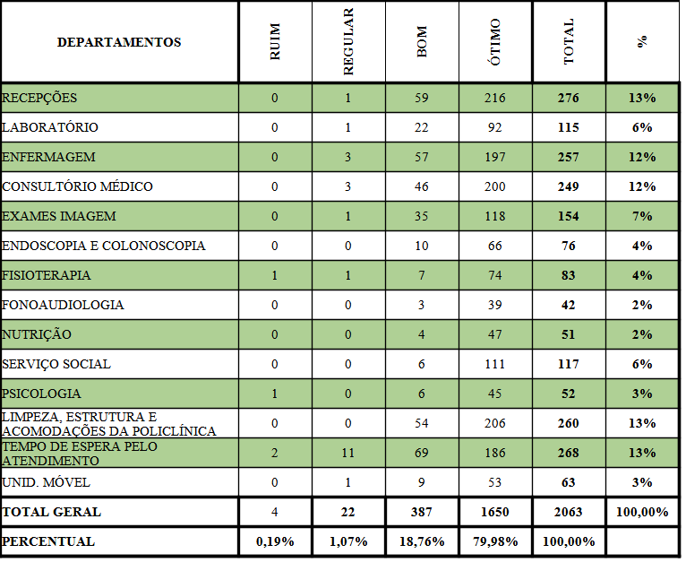

O gráfico a seguir representa o percentual de ruim, regular, bom e ótimo do total das avaliações em cada setor.

**Figura 01**

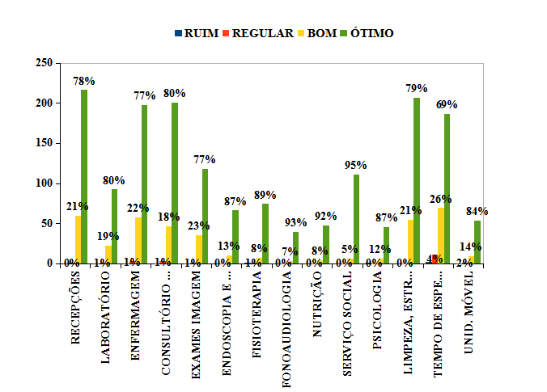

**Figura 02**

Já neste está representando o índice geral do grau de satisfação dos usuários.

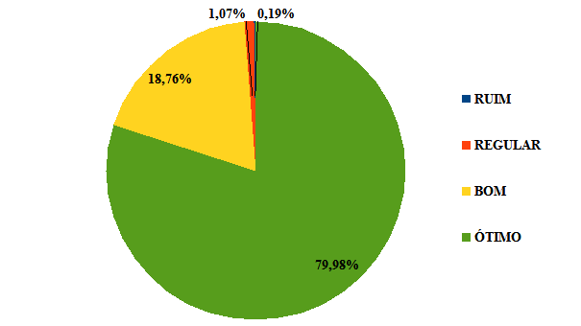

Analisando os dados obtidos na tabela e nos gráficos, notamos que o índice de satisfação do usuário da policlínica tem se mantido entre **93% e 69%,** no entanto, esse resultado não significa que não tivemos reclamações, principalmente em relação as marcações de retorno por problema no telefone. No quesito limpeza continuamos com um bom índice de avaliação, porém no tempo de atendimento ainda temos muitas reclamações ruins e regulares, mesmo mudando o formato da pesquisa, neste quesito não melhorou essa avaliação, mas a nossa média de permanência do paciente na Policlínica está dentro do esperado, é claro que tem casos excepcionais em que o paciente necessitou ficar mais que o esperado, no entanto foram em dias atípicos.

**Análise dos Resultados**

De acordo com os resultados expostos nas tabelas e gráficos, constata-se que a Policlínica Posse – Região Nordeste II vem mantendo o seu alto índice de satisfação com pequenas alterações de um mês para outro, neste mês as avaliações ficaram com um índice geral de aprovação de 79,98%, como pode ser observado no segundo gráfico.

Posse – GO, 30/06/2021

Anísia Vieira de Barros

**Assistente de Ouvidoria**

**ANEXOS**

**Relatos dos pacientes maio 2021**

**02/06/2021**

* Muito ótimo o atendimento, parabéns;
* Atendimento ótimo, só tenho a agradecer.

**04/06/2021**

* Muito bom o atendimento;

**07/06/2021**

* Obrigada, Deus abençoe.

**08/06/2021**

* Processo de triagem desta localidade é muito demorado e não dá para entender qual protocolo q seguem, pois vimos pessoas que chegaram por último serem atendidos primeiro, tempo de espera absurdo para esse processo, já teve dia que esperei 1:30 h para triagem, perdi a consulta por que estava acompanhando uma adolescente e o médico não esperou.
* Ótimo.

**11/06/2021**

* Não colocar imagens de Raio x, ultrassom, tomografia e outros em DVD, por que não abre nos computadores dos postinhos e nem em Goiânia.
* Eu amo muito essa pessoa (Irany) adoro muito;
* Irany, maravilhosa.

**15/06/2021**

* Eu pensava que era por ordem de chegada, mas percebi que não foi. Quando for assim, não colocar, pois vim cedo e fiquei aguardando e fui a última. Então não é por ordem de chegada não.

**17/06/2021**

* Melhorar a linha telefônica e serem mais atenciosos e prestativos.

**21/06/2021**

* Amei Irany.

**22/06/2021**

* Hoje foi muito rápido.

**23/06/2021**

* Poderia colocar ultrassom transvaginal e exames preventivos de manhã, pois as mulheres vêm de manhã de outros municípios, e só são examinadas a tarde, isso seria bom por questões de higiene pessoal.

**24/06/2021**

* Continue assim, muito bom o atendimento;
* Melhor dr. Merandolino, maravilhoso, nota 1000.

**AUTORIZAÇÕES PARA PUBLICAÇÃO DE IMAGENS, FOTOS, DEPOIMENTOS E DEPOIMENTOS DE PACIENTES**

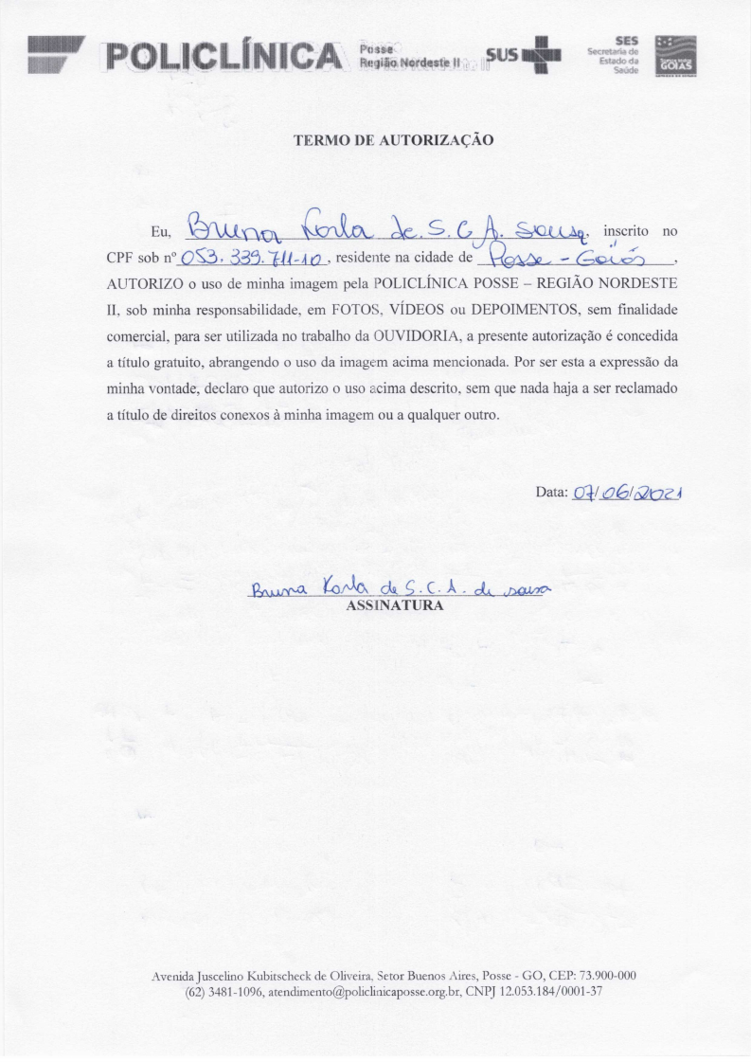

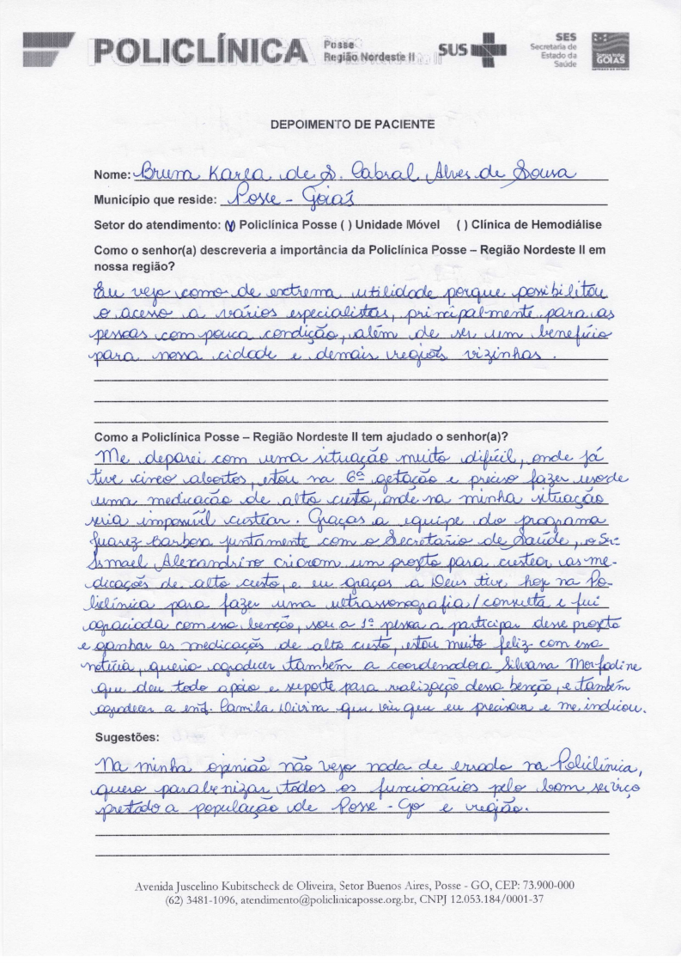

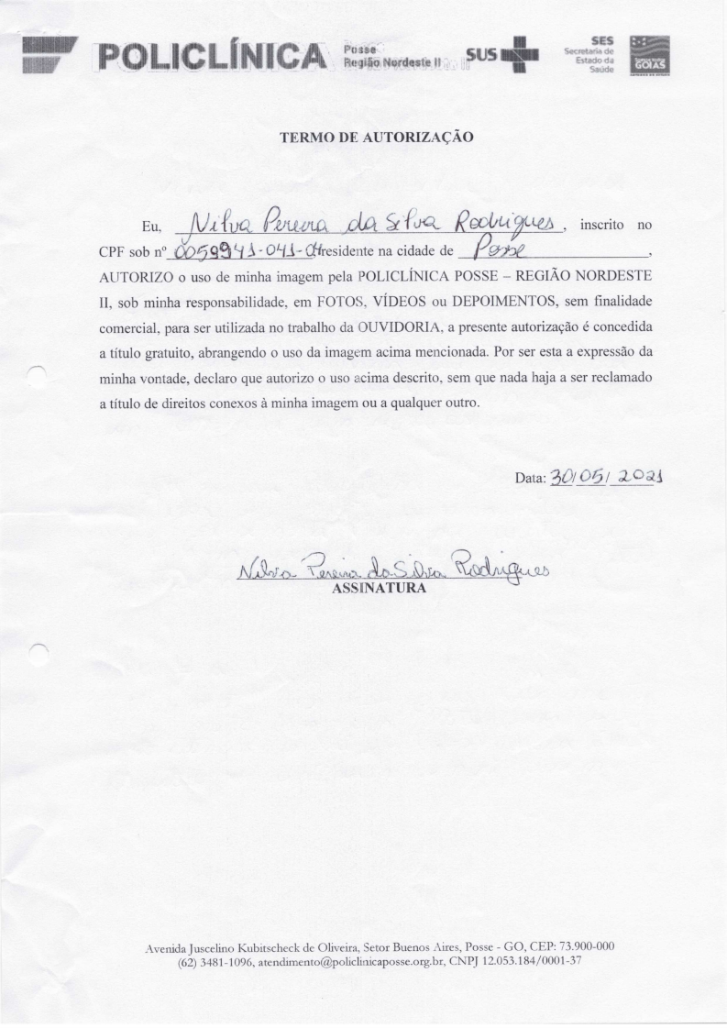

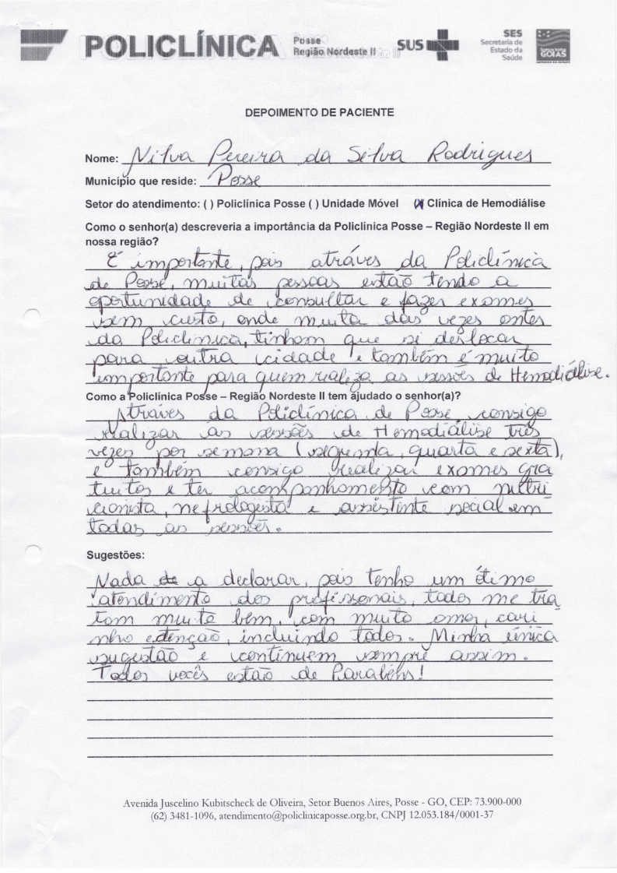

**Sessões de fisioterapia na Hemodiálise**

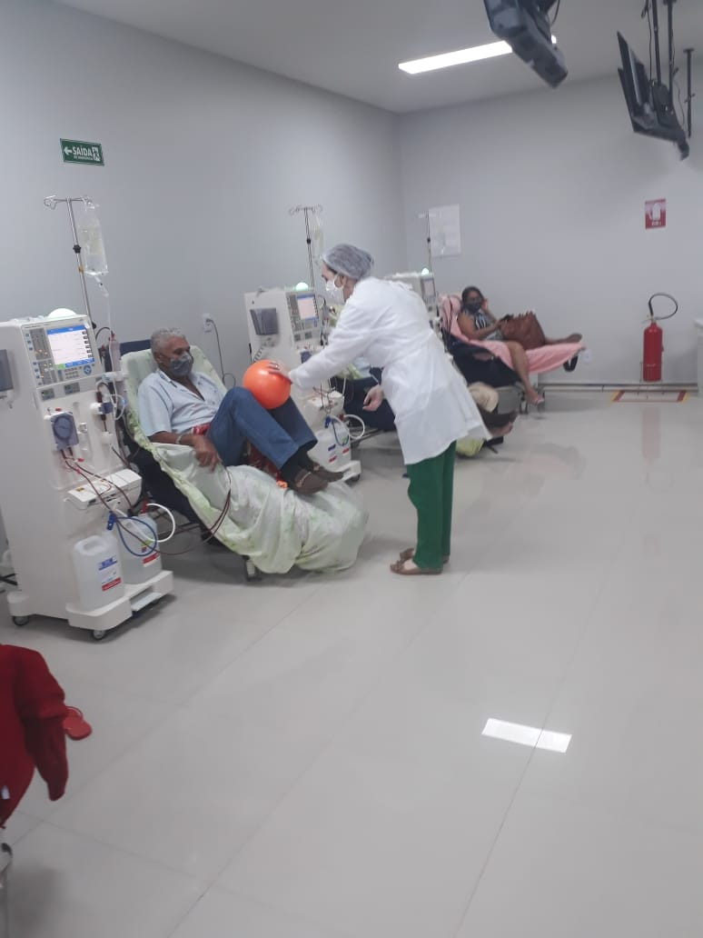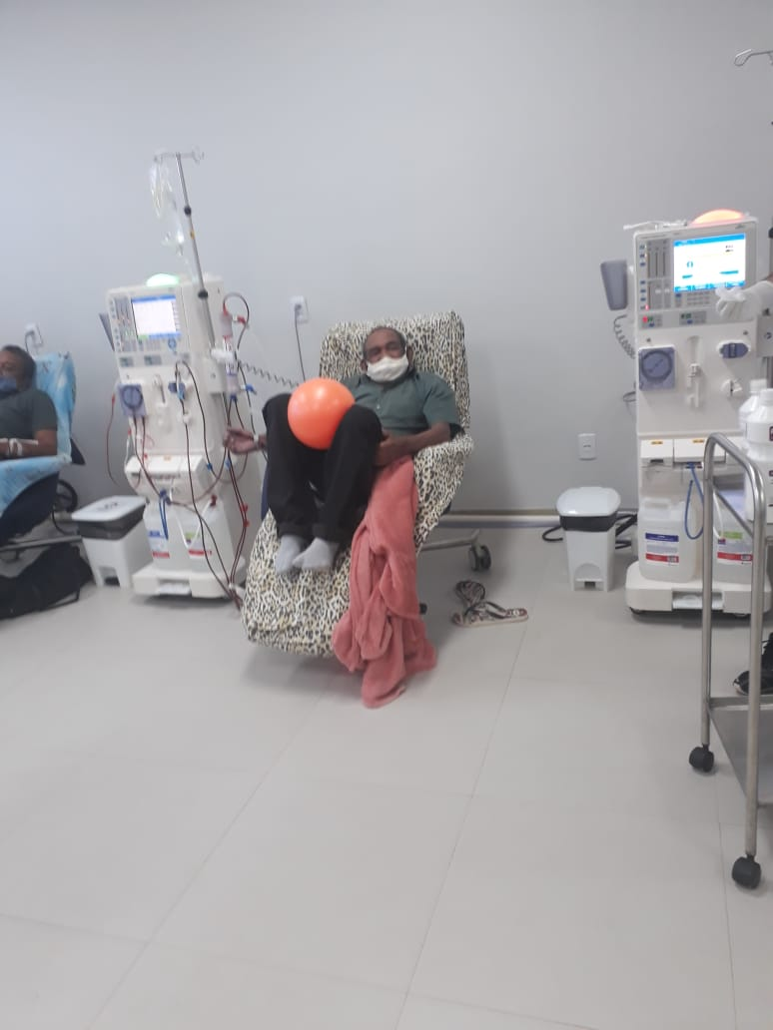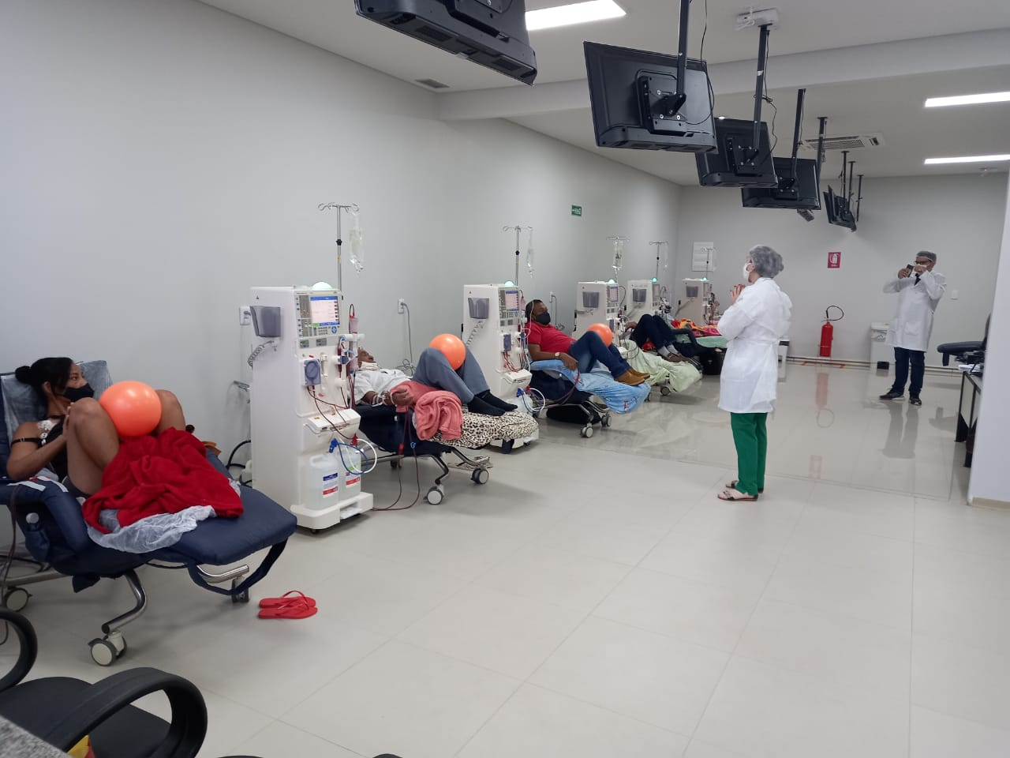

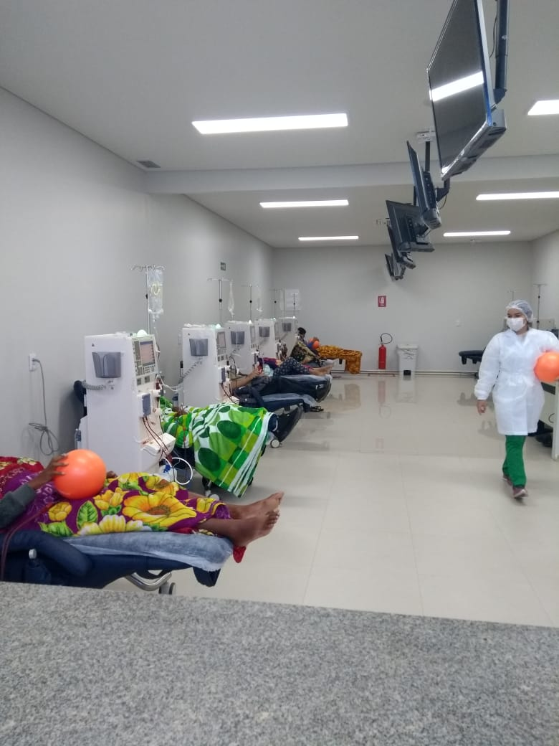

## 2.2-Relatório das Comissões/Núcleos

Após reunião com a equipe da SES, foi solicitado uma adequação de todos os Regimentos Internos referentes as comissões que já estava em andamento na Unidade. Foi sugerida, ainda pela equipe SES, a alteração da sigla CCIA (Comissão de Controle de Infecção Ambulatorial) para CCIRAS (Comissão de Controle de Infecção Relacionada a Assistência à Saúde), a qual já foi patronizada em todos os documentos referentes a essa comissão.

Os Regimentos passaram por uma nova revisão. No mês de junho aconteceram um total de 08 reuniões, as atas de todas elas foram adequadas no modelo enviado e padronizado pela SES. As portarias foram enviadas para o sistema SIGOS e foram criados modelo de indicadores para as comissões de: Verificação de Óbito, Revisão de Prontuário médico, Infecções Relacionada a Assistência à Saúde.

Foram enviados para a gestão de qualidade o Programa de Gerenciamento de Resíduos de Serviço de Saúde (PGRSS), o Plano de Segurança do Paciente e o Programa de Controle de Infecção Relacionada a Assistência à Saúde. Foi instituída juntamente com o PGRSS a CGRSS (Comissão de Gerenciamento de Resíduos de Serviço de Saúde), que ainda não existia na unidade.

Para as Comissões de Ética médica e de enfermagem, já foram enviados e-mail para cada conselho e estamos aguardando a documentação para darmos continuidade na implantação dessas duas comissões.

Natália Fernanda Caetano Bolonhini

**Enfermeira SCIRAS**

# 3-Atividades Realizadas No Mês

Reunioes, eventos, comemorações realizadas na **Policlínica Regional de Posse - Santa Dulce dos Pobres.**

**Objetivo:**

Todas essas campanhas servem de alerta tanto para prevenção das doenças, quanto para abertura de debates sobre elas, conscientização e educação do público e troca de experiência entre as pessoas. Ou seja, reflete no cuidado com a saúde no dia-a-dia da população.

**Programação/Conteúdo:**

**Importância da imunização**

* Realizado dia 10 de Junho
* Inicio ás 10:30, termino ás 11:00
* Dia Nacional da Imunização.
* Importância na prevenção de doenças
* História da vacinação no Brasil
* **Impactos Social**
* A importância da vacina nos dias atuais
* Quais as principais vacinas para adultos
* Quais são as vacinas obrigatórias para crianças

A ação foi realizado nas três recepções da Policlinica, destinada para os pacientes que aguardavam atendimento médico ou realização de exames. Foi organizada pela fisioterapeuta Danubia Rafaella e a assistente social Irani Monsueth.

**Registro**

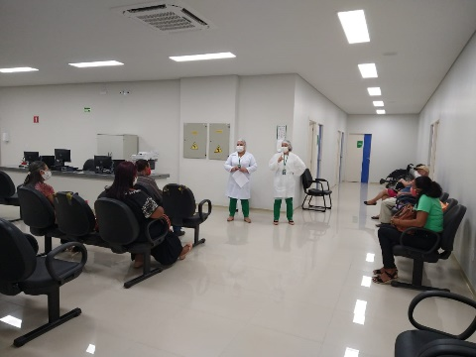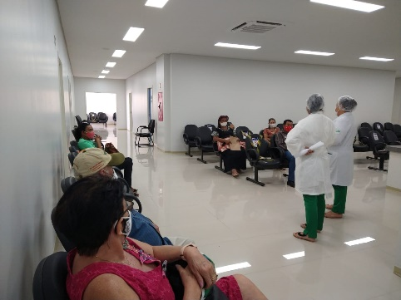

**Programação/Conteúdo:**

**Dia Mundial da Conscientização da Violência Contra a Pessoa Idosa**

* Realizada dia 15 de Junho
* Inicio ás 15:15, término ás 15:40
* Distribuição de folder informativo
* Como indentificar
* Como prevenir
* **Tipos de violência contra as pessoas idosas**
* **Onde procurar orientação ou denunciar**

A ação foi realizado nas recepções da Policlinica, destinada para os pacientes que aguardavam atendimento médico ou realização de exames. Foi organizada pela fisioterapeuta Daniela Schuh Valente e a assistente social Jaqueline Alves de Sousa.

**Registro**

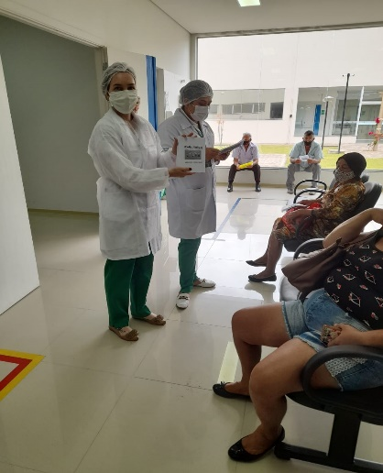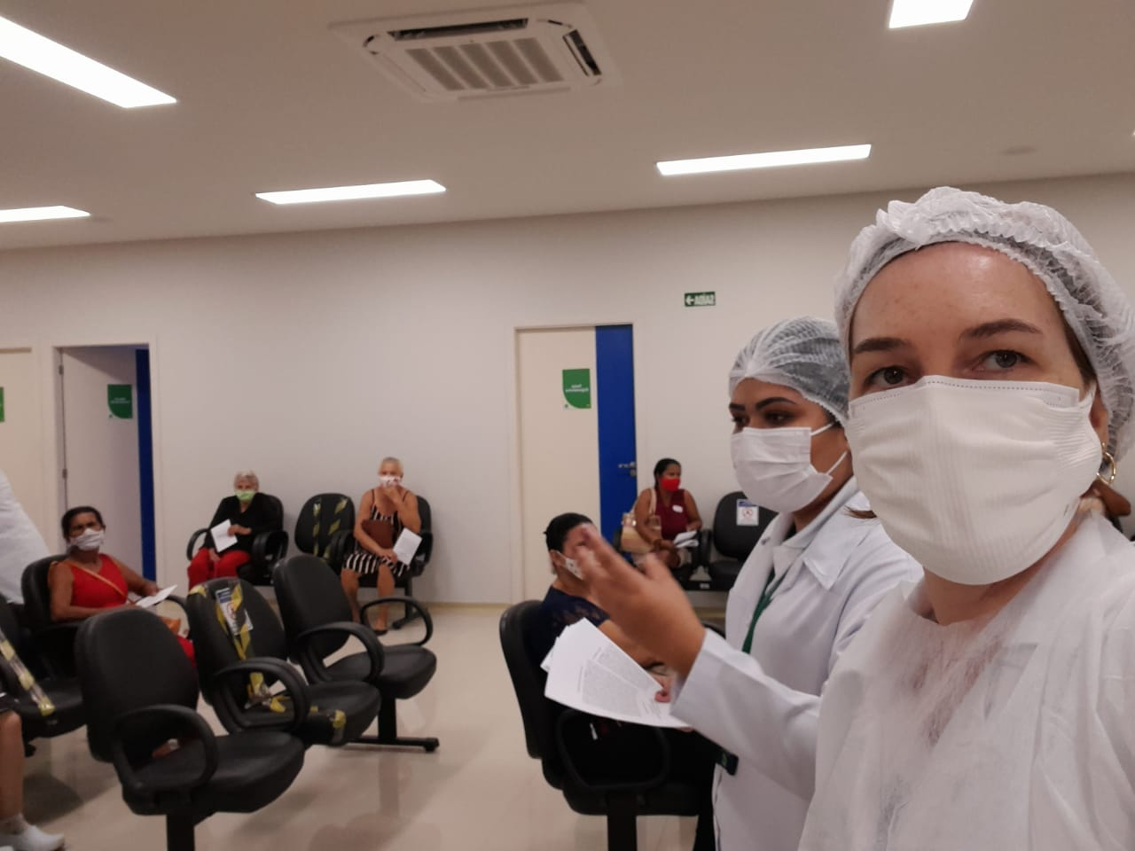

**Programação/Conteúdo:**

**Dia Internacional da Luta contra ELA ( Esclerose Lateral Amiotrófica)**

* Realizada dia 22 de junho
  + Turno matutino
  + Conscientização da sociedade quanto a existência dessa doença
  + O que é ELA
  + Sintomas
  + Diagnóstico
  + Tratamento

A ação foi realizado nas recepções da Policlinica, destinada para os pacientes que aguardavam atendimento médico ou realização de exames. Foi organizada pela fisioterapeuta Danubia Rafaella.

**Registro**

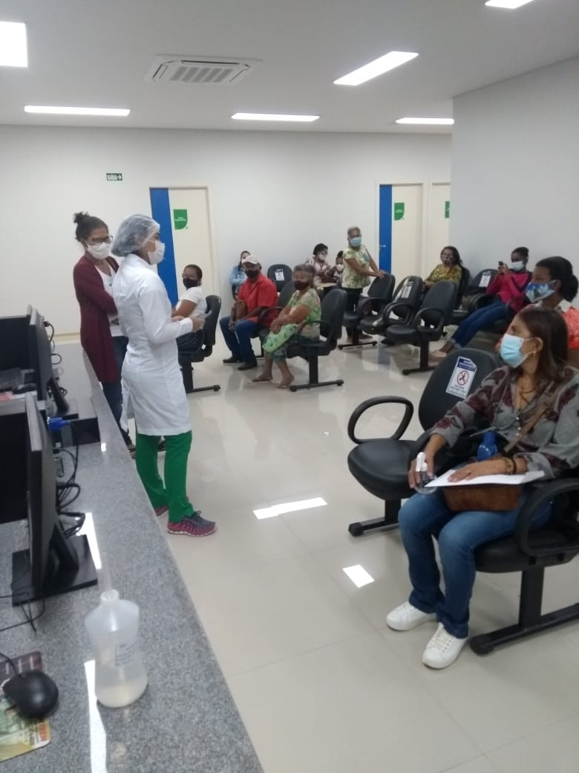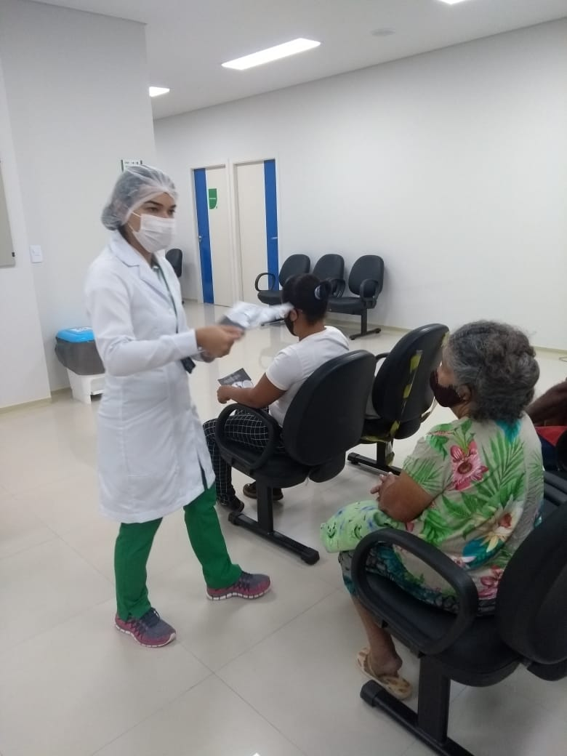

**Programação/Conteúdo:**

**Dia Nacional da Diabetes**

* Realizado dia 25/06
* Início 11:00 termino 11:25
* Conscientização da doença
* Riscos da patologia
* Tipos de Diabetes
* Aceitação
* Sintomas e Sinais
* Como viver bem
* Alimentos que devem ser consumidos
* Alimentos que devem ser evitados

A ação ocorreu nas recepções da Policlinica, destinada para os pacientes que aguardavam atendimento médico ou realização de exames. Foi organizada pela nutricionista Mariana Albino e a psicóloga Anna Karolina. As profissionais apresentaram alguns alimentos e mostraram na prática a quantidade de açucar que continham, causando impacto em algumas pessoas e mostrando como ingerimos uma quantidade de açucar maior que o nosso corpo necessita.

**Registro**

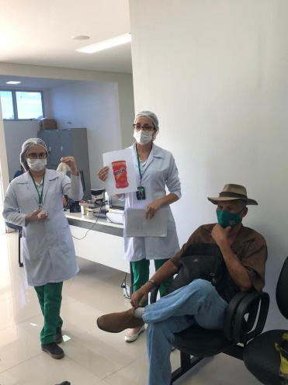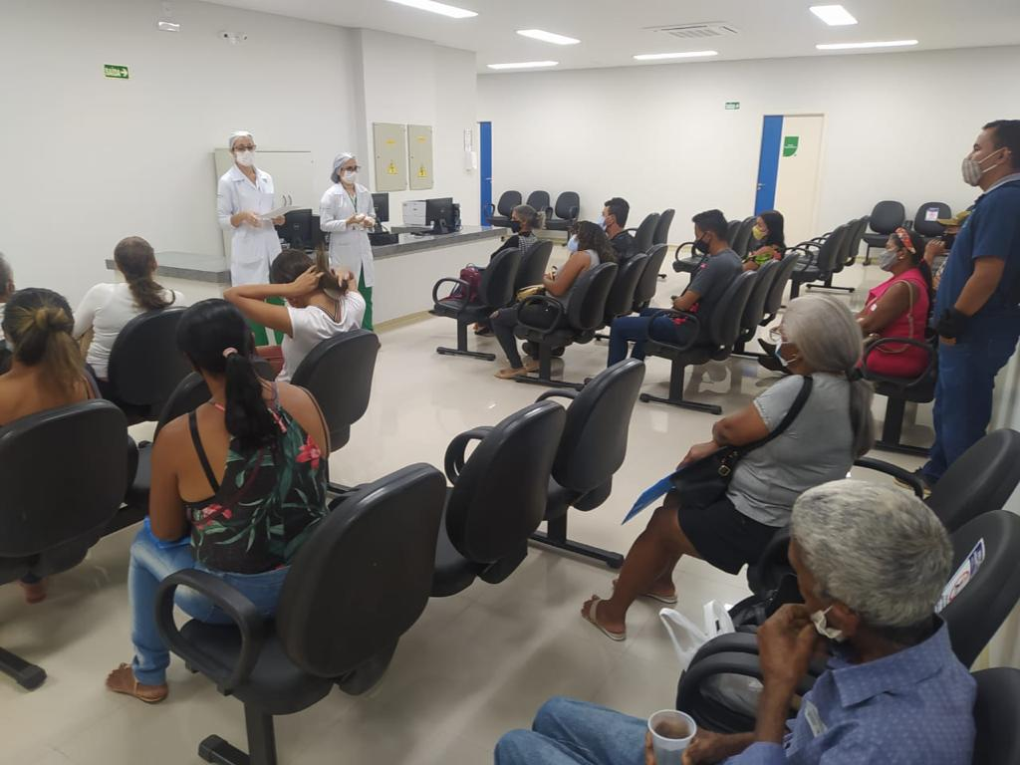

**Programação/Conteúdo:**

**I Arraiá da Policlinica de Posse**

A comemoração iniciou no inicio da manha do dia 30/06, os funcionários vieram uniformizados porém usaram artigos como chapéu elaços que caracterizava o tema. As comidas foram divididas entre os colaboradores, assim cada setor trouxe uma comida típica. A decoração ficou por conta da assistente social Irani, que juntamento com as colegas decoraram a recepção principal e a hemodiálise. A comemoração aconteceu na sala de reunião onde todos confraternizaram e foi um momento de bastante distração e interação entre os colegas.

**Registro**

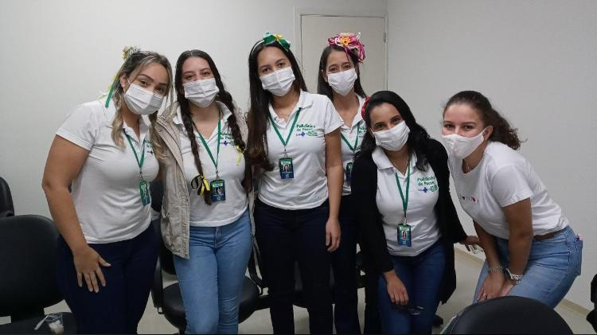

**Reuniões do Mês de Junho**

**CCIRAS – Comissão de Controle de Infecção Relacionada a Assistencia a Saúde**

* Realizada dia 21/06/2021
* 09:00 as 09:30
* Sala de reunião da Policlinica Regional de Posse
* 04 membros participantes
* Pauta:
  + - Nova Versão e Correção do Regimento Interno
    - Elaboração do PCIRAS
    - Aprovação e validação dos documentos

**CGRSS - Comissão de Gerenciamento de Resíduos Serviço de Saúde**

* Realizada dia 21/06/2021
* 10:30 as 11:15
* Sala de reunião da Policlinica Regional de Posse
* 05 membros participantes
* Pauta:
* Organização e criação da CGRSS
* Elaboração do PGRSS
* Aprovação e validação do PGRSS

**CPR - Comissão de Proteção Radiológica**

* Realizada dia 25/06/2021
* 10:40 as 11:00
* Sala de reunião da Policlinica Regional de Posse
* 05 membros participantes
* Pauta:
* Portaria de Nomeação
* Regimento Interno revisado
* Solicitação do Plano de Segurança Radiológico

**CRPM- Comissão de Revisão de Prontuário Médico**

* Realizada dia 25/06/2021
* 10:00 as 10:30
* Sala de reunião da Policlinica Regional de Posse
* 05 membros participantes
* Pauta:
* Portaria de Nomeação
* Regimento Interno
* Solicitações da SES

**CVO - Comissão de Verificação de Óbito**

* Realizada dia 25/06/2021
* 14:00 as 14:40
* Sala de reunião da Policlinica Regional de Posse
* 05 membros participantes
* Pauta:
* A importancia de constituir a comissão
* Portaria de Nomeação
* Regimento Interno

**NEPE – Nucleo de Ensino Pesquisa e Extensão**

* Realizada dia 21/06/2021
* 16:00 as 16:20
* Sala de reunião da Policlinica Regional de Posse
* 05 membros participantes
* Pauta:
* Importância do NEPE
* Objetivo do NEPE
* Envolver as multiprofissionais
* Portaria de Nomeação
* Possiveis parcerias para capacitações

**NSP-Núcleo de Segurança do Paciente**

* Realizada dia 25/06/2021
* 14:00 as 14:50
* Sala de reunião da Policlinica Regional de Posse
* 06 membros participantes
* Pauta:
* Importância da Comissão
* Portaria de Nomeação no SIGOS
* Inicio da elaboração do Plano de Segurança do Paciente
* Solicitação de equipamento com protenção para o paciente

**Eventos**

* Visita do Secretario de Estado de Saude, dr. Ismael Alexandrino
* Visita de diretoria Instituto Cem
* Realizada 02/06/2021

**Registro**

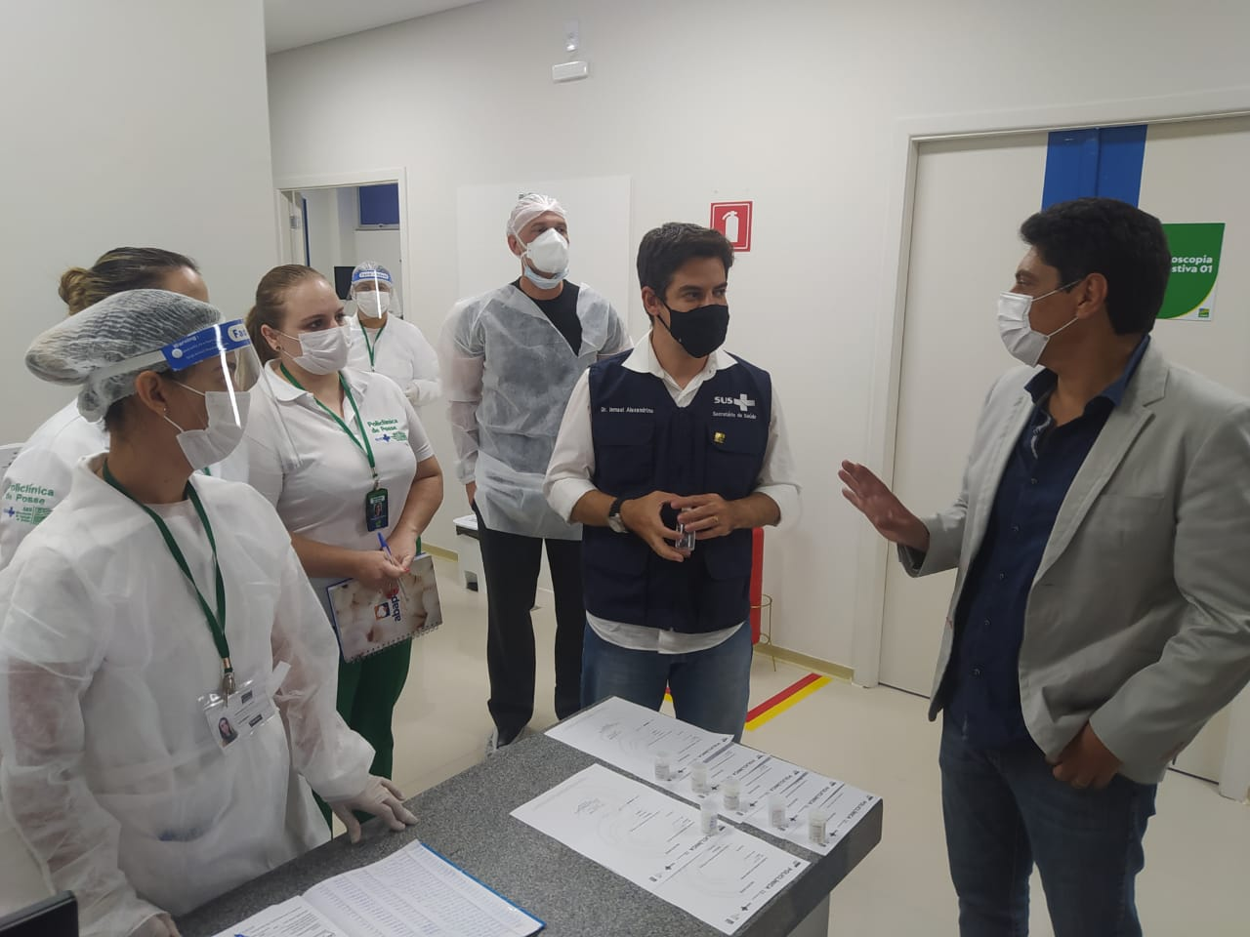

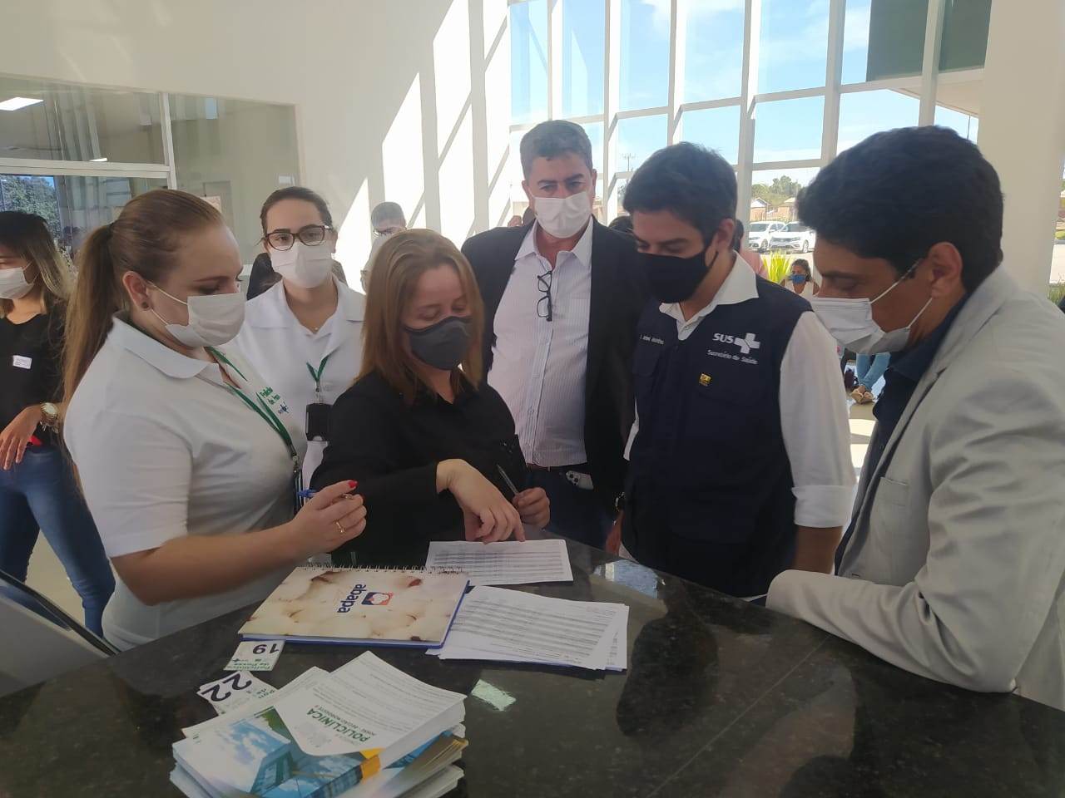

Natália Fernanda Caetano Bolonhini

**Enfermeira SCIRAS**

# 4-Relatório Do Serviço Da Carreta de Prevenção

## 4.1 – Descritivo das cidades, atendimentos, agendados, resultados

Iniciamos o mês de junho como a Unidade Móvel na Policlínica Posse – Região Nordeste II locada no município de Valparaíso de Goiás – GO, entre os dias 01 e 11/06, onde foram realizados 156 exames de mamografias e 112 exames citopatológicos, totalizando 268 atendimentos no município e municípios vizinhos,no dia 14/06 continuamos nossa rota, deslocando para a cidade de Águas Linda de Goiás – GO, realizamos 290 exames de mamografias e 205 exames citopatológicos, totalizando 495 atendimentos. Finalizamos o mês com um total de 763 atendimentos.

Os nossos atendimentos eram realizados de acordo com as demandas dos agendamentos, e quando tinha vagas ociosas eram feio encaixes, antecipando pacientes agendados ou atendendo pacientes que por algum motivo não compareceu no dia agendado, assim atendendo as demandas do município sede e dos municípios vizinhos. Tivemos poucas intercorrências, uma delas foi a queima de uma peça do mamógrafo, e que só foi trocada no final do dia seguinte. Finalizamos nossas atividades no município de Valparaíso de Goiás e seguimos para Luziânia.

Em 14/06 iniciamos nossas atividades no município de Águas Linda de Goiás - GO, onde recebemos a visita do secretário de saúde do estado, Ismael Alexandrino. Após a visita do secretário iniciamos nossos atendimentos, porém tivemos problemas com o envio das imagens da mamografia para serem laudadas, foi acionado ao suporte técnico que informou que um firewall está bloqueando a transmissão das imagens. Foi acionado os responsáveis pelo firewall para resolver o problema, porém não conseguiram desbloquear o firewwel, sendo necessário instalar uma rede exclusiva para a carreta. Fomos informadas pelo responsável pelo sistema de envio das mamografias que podíamos salvar as imagens no computador e depois enviar.

Resolvido o problema com firewall continuamos os trabalhos com pequenas intercorrências como oscilação da internet, problemas com o sistema MV e a baixa temperatura que fez com que muitos pacientes não comparecessem para realizar os exames, mas nada que não foi resolvido e comprometesse ou interrompesse os atendimentos.

As nossas atividades durante o mês foram relativamente tranquilas, tivemos algumas intercorrências, como a queima de uma peça do mamógrafo, o problema como o firewall e oscilação na internet, porém foi possível desenvolver nossas atividades como planejado e os atendimentos foram realizados de acordo com o cronograma.



Kamila Timo Oliveira Mesquita

**Coordenadora de Enfermagem**

# 4-Relatório de Recursos Humanos

Quantidade de colaboradores

## 4.1 Afastamentos Covid e demais afastamentos

* Nathália Cristina Batista Oliveira (enfermeira) afastou por dois 04/06/2021;
* Cledimar Bispo dos Santos (técnico de segurança do trabalho) afastou por sete dias 08/06/2021;
* Fabrícia Luana de Castro e Silva (assistente de recursos humanos) afastou nos dias 07, 10 e 15/07 por uma hora;
* Tauana Luiza Echer (farmacêutica) afastou por dois dias para treinamento e capacitação (medicamentos de auto custo – Juarez Barbosa) 11/06/2021;
* Cátia Pereira da Silva (recepcionista) afastou por um dia 14/06/2021;
* Crislaine Ferreira Teixeira (recepcionista) afastou por dois dias 14/06/2021;
* Anísia Vieira de Barros (assistente de ouvidoria) afastou por um dia 14/06/2021;
* Tatiane da Silveira Santos (assistente administrativo) afastou por um dia 16/06/2021;
* Ana Caroliny Gomes (enfermeira) afastou por onze dias 17/06/2021;
* Anísia Vieira de Barros (assistente de ouvidoria) afastou no período matutino 22/06/2021;
* Elaine Cristina Vargas Gomes Batista (recepcionista) afastou por cinco dias 22/06/2021;
* Jaqueline Alves de Sousa (assistente social) afastou por uma hora 22/06/2021;
* Leonice Rocha Cezimbra Rosa (técnica de enfermagem) afastou por um dia 25/06/2021;
* Emanuelle Neves Fleuri (técnica de enfermagem) afastou por um dia 25/06/021;
* Nathália Cristina Batista Oliveira (enfermeira) afastou por dois 29/06/2021;
* Danúbia Rafaela Oliveira Neves Santi (fisioterapeuta) afastou por 2 horas e 30 minutos no dia 25/06/2021.

## 4.2 EPI

A entrega de Epis se dá todas as sextas-feiras. Cada setor recebe o Epi relacionado ao grau de exposição aos pacientes. Na Policlínica de Posse temos os setores: administração, enfermagem, multidisciplinar e recepção.

**Multidisciplinares compreendem:** Assistente Social, Fisioterapeuta, Fonoaudióloga, Nutricionista e Psicóloga. Foram entregues no mês de junho de 2021 a quantia de:

280 máscaras

140 toucas

80 capotes

4 protetores faciais

Somente as fisioterapeutas usam o capote.

**Enfermagem compreende:** Enfermeiras, farmacêutica, Maqueiro e Técnicas de Enfermagem. Foram entregues no mês de junho de 2021 a quantia de:

660 máscaras

660 toucas

270 capotes

15 protetores faciais

Não necessitam de capote a coordenadora de enfermagem a enfermeira CCIH. Temos uma técnica de enfermagem que está de licença maternidade.

**Recepção:** Foram entregues no mês de junho de 2021 a quantia de:

600 máscaras

600 toucas

15 protetores faciais

**Administração compreende:** Almoxarife, Assistente Administrativo, Assistente Financeiro, Assistente de Recursos Humanos, Auxiliar Administrativo, Auxiliar de almoxarife e Técnico de Segurança do Trabalho. Foram entregues no mês de maio de 2021 a quantia de:

320 máscaras

320 toucas

4 protetores faciais

Fabrícia Luana de Castro e Silva

**Assistente de Recursos Humano**

# 5-Relatório Do Serviço De Hemodiálise

A Policlínica Posse – Região Nordeste II, através da Clínica de Hemodiálise tem oferecido aos pacientes renais crônicos uma nova realidade em sua condição, ou seja, tem melhorado a qualidade de vida dessa população, em alguns casos, já convive com a condição de renal crônico a mais de 10 anos.

Atualmente atendemos 24 pacientes distribuídos entre as cidades de Posse, Simolândia, Divinópolis, São Domingos, Damianópolis, Mambaí e Iaciara, eles estão divididos da seguinte maneira: 12 pacientes nas segundas-feiras, quartas-feiras e sextas-feiras, e 12 pacientes nas terças-feiras, quintas-feiras e aos sábados, sendo 06 no período matutino e 06 no período vespertino. Além da Clínica de Hemodiálise ter encurtado a distância para esses pacientes que percorriam até 600 km para realizar o tratamento, também é ofertado transporte para todos eles com as seguintes rotas: **ROTA:** Buritinópolis – Alvorada – Simolândia – Posse – Guarani. **TURMA A –** segunda-feira; terça-feira e quarta-feira das 08 às 12 h. **ROTA:** Campos Belos – Monte Alegre Divinópolis – São Domingos – Posse. **TURMA B –** segunda-feira; terça-feira e quarta-feira, das 13 às 17 h**. ROTA –** Sitio D'Abadia – Damianópolis – Mambaí – Posse. **TURMA C –** terça-feira; quinta-feira e sábado, das 08 às 12 h. **ROTA:** Cavalcante – Teresina – Nova Roma – Iaciara – Posse. **TURMA D –** terça-feira; quinta-feira e sábado, das 13 às 17 h.

Iniciamos o mês com mudança na enfermagem e na equipe multidisciplinar que, além da oferta de nutricionista, psicóloga e assistente social que já existia, foi incorporado a fisioterapeuta e a fonoaudióloga, tudo isso para dar continuidade ao excelente trabalho desenvolvido pela equipe. Também foi realizado reunião para alinhamento da nova equipe, mostrando o funcionamento do setor e a rotina dos pacientes para que fosse possível montar o melhor plano terapêutico para cada paciente.

As sessões de fisioterapia foram iniciadas dia 16, como é algo novo para eles, no início alguns deles tiveram um pouco de resistência, mas logo entenderam o processo e gostaram muito.

Recebemos no dia 02/06 a visita do Secretário de Estado da Saúde Ismael alexandrino, na ocasião visitou as instalações da Clínica e conversou com os pacientes.

No dia 19 foram encaminhados 05 pacientes ao Hospital Regional de Formosa para confecções de fístula arteriovenosa, após avaliação do médico vascular ficou definido da seguinte forma: 01 paciente necessitando de uma prótese para a fístula, para 02 pacientes foi confeccionado fistula arteriovenosa e liberado para punção após 30 dias e para 02 pacientes foi confeccionado fístula arteriovenosa, sendo necessário superficialização em 30 dias. Esses pacientes foram avaliados após três dias, todas FAV’s com bom frêmito e sem sinais flogísticos, deixado todos os curativos abertos.

A nutricionista realizou na sala de espera orientação nutricional para os pacientes antes de iniciar o turno. Foi falado sobre a quantidade de açúcar que ingerimos diariamente nos alimentos e risco que o excesso do consumo pode causa, usando uma didática simples e bem eficaz ela demonstrou em fotos e pequenos pacotes a quantidade de açúcar que ingerimos nos alimentos.

Foram realizadas desinfecção nas osmoses portáteis pelos técnicos especializados, e logo após foram realizados teste com iodeto de potássio em todas as máquinas. Também dia foi realizada 22 coletas de água das osmoses reservas para teste. Dia 30 recebemos os resultados e todas as amostras estavam dentro das conformidades.

Fortalecendo a nossa política de educação continuada, foi realizado pela enfermeira Nathália Cristina Batista de Oliveira um treinamento sobre “Uso de eletrocardiograma em situação de emergência”.

Nos dias 29 e 30 foi realizado a pesquisa de satisfação utilizando o aplicativo SurveyMonkey. A metodologia desse aplicativo é bem simples e eficaz, formulamos um questionário com 8 perguntas que são enviadas para os pacientes pelo WhatsApp eles respondem o a App gera o relatório. Em anexo está o resultado da pesquisa.

Finalizamos o mês com uma linda festa junina para os pacientes da hemodiálise.

**Encerramos o mês de maio com os seguintes dados:**

* 24 pacientes em hemodiálise;
* 297 sessões de hemodiálise;
* 14 faltas as sessões de hemodiálise, 10 sem justificativa e 4 liberadas pelo médico;
* 04 trocas de CDL;
* Antibioticoterapia endovenosa em 1 paciente;
* 0 Óbito de paciente do programa;
* 12 pacientes com CDL;
* 05 fístulas confeccionadas.

Luiz Eduardo Veras e Silva

**Coordenador da Clínica de Hemodiálise da Policlínica Regional de Posse**

**Silvana Mofardini**

**Coordenadora Operacional**

**Anexos:**

**Sessões de Fisioterapia Matutina e Vespertina**

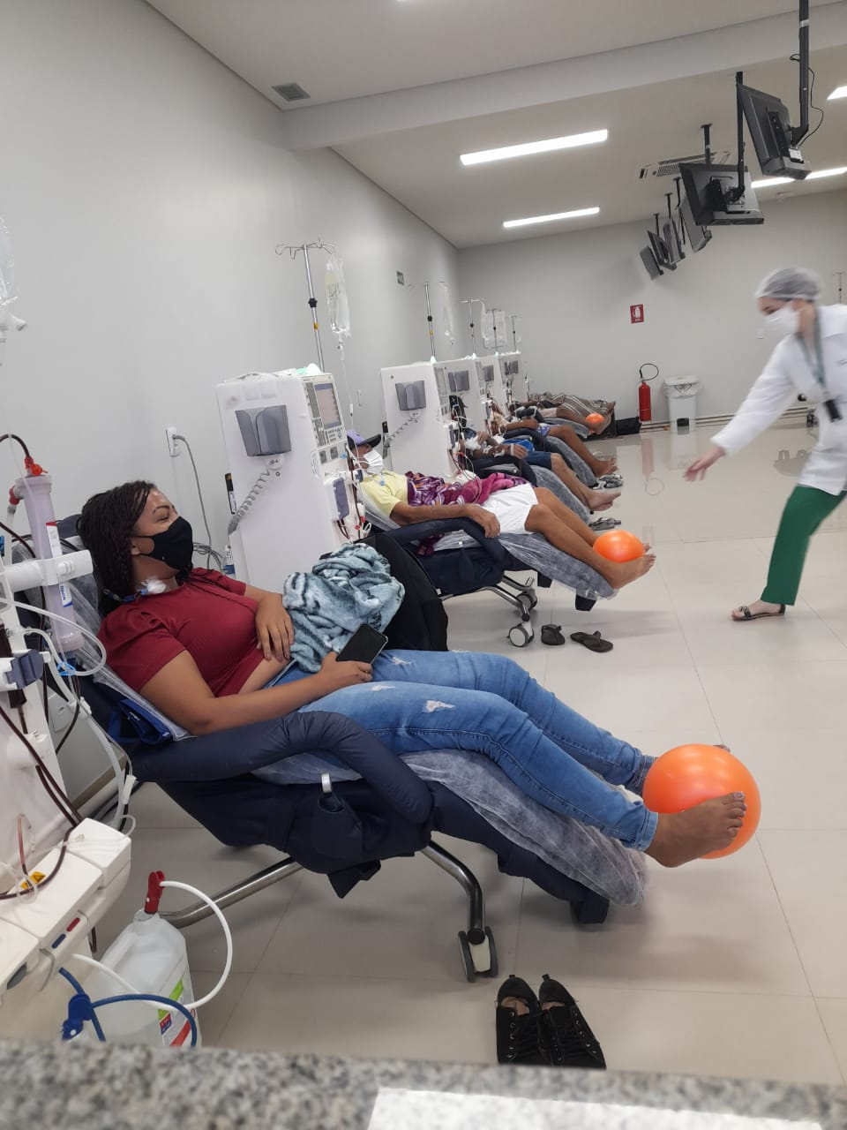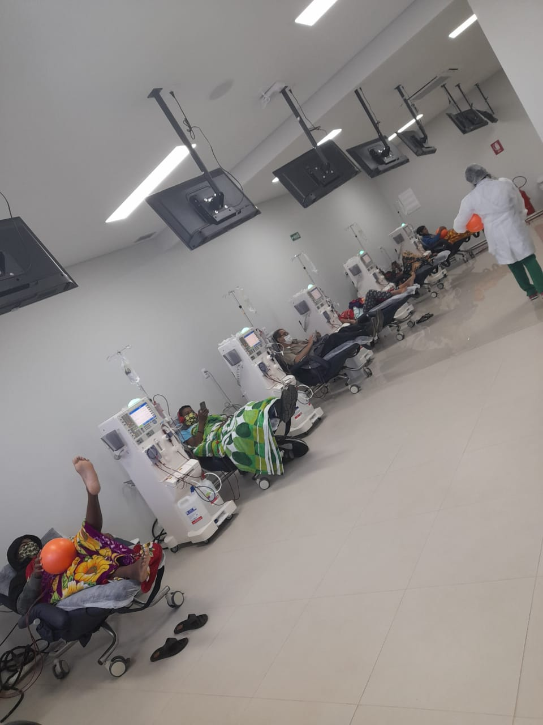

**AÇÃO DE OREINTAÇÃO DA NUTRIÇÃO AOS PACIENTES DA HEMODIALISE**

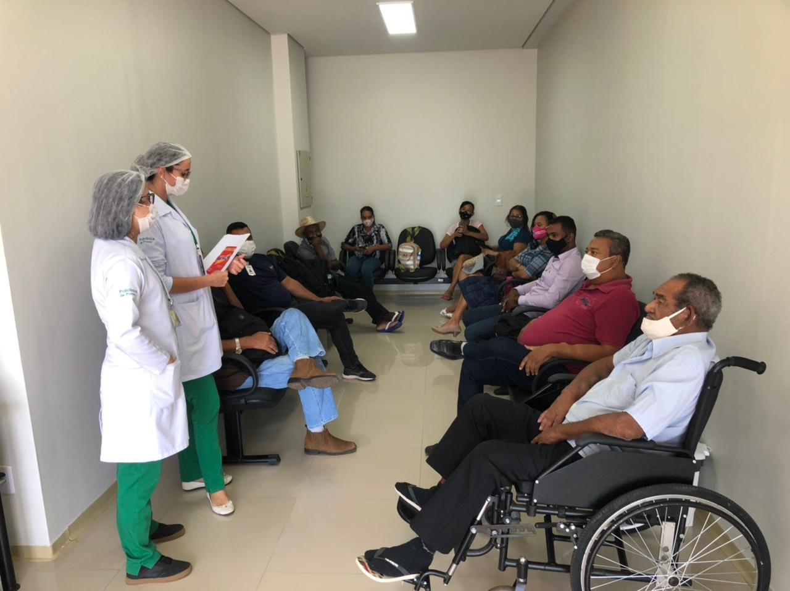

**TREINAMENTO DA ENFERMAGEM**

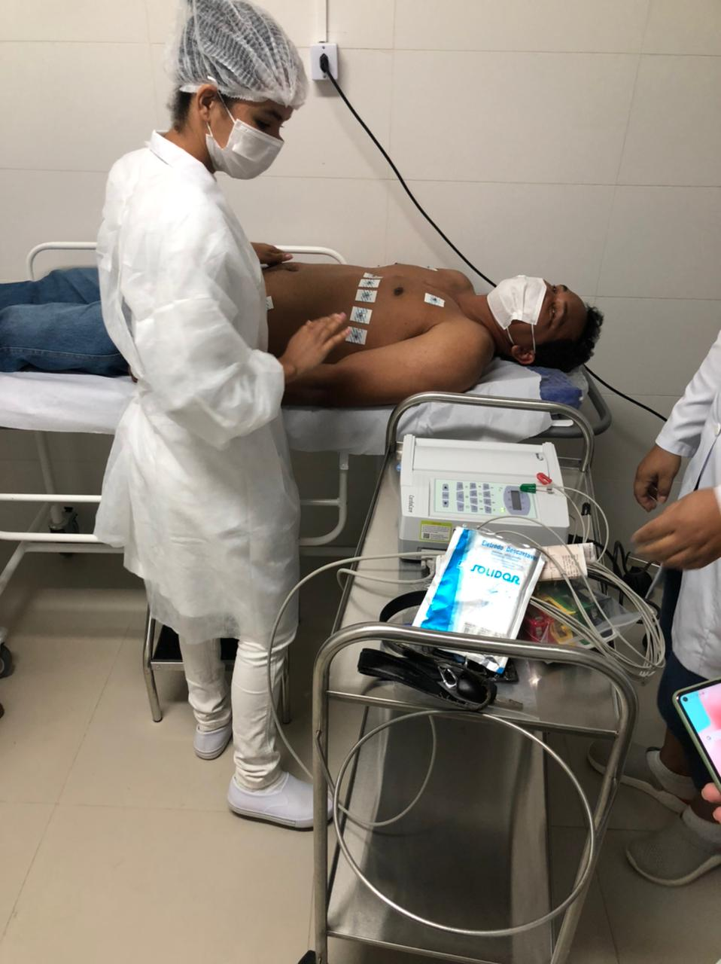

**FESTA JUNINA**

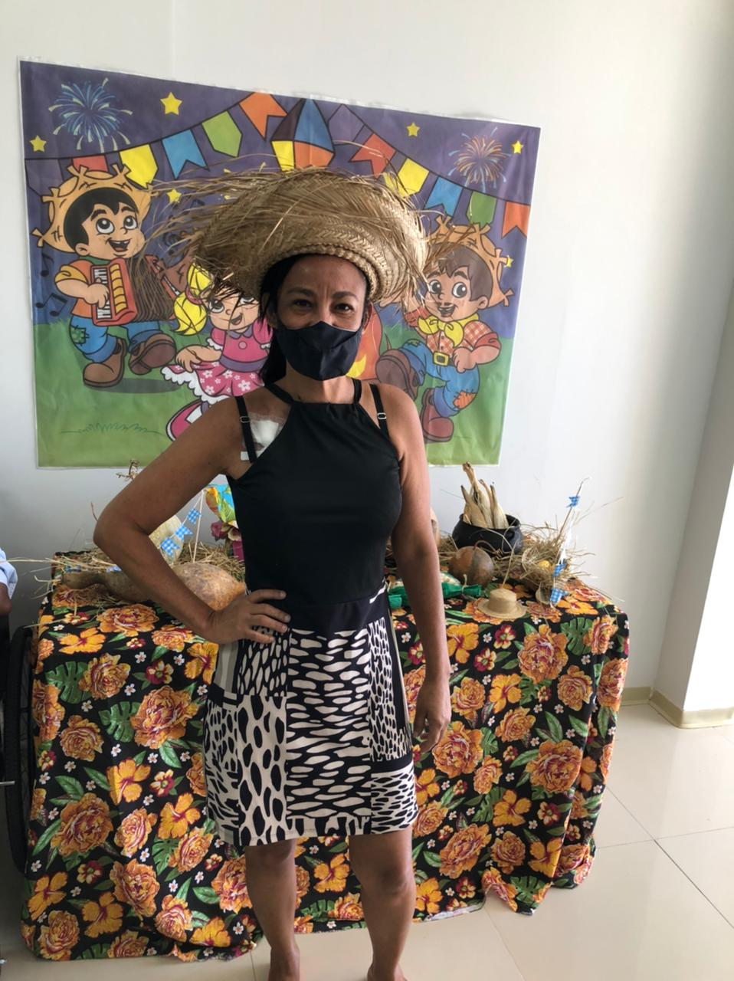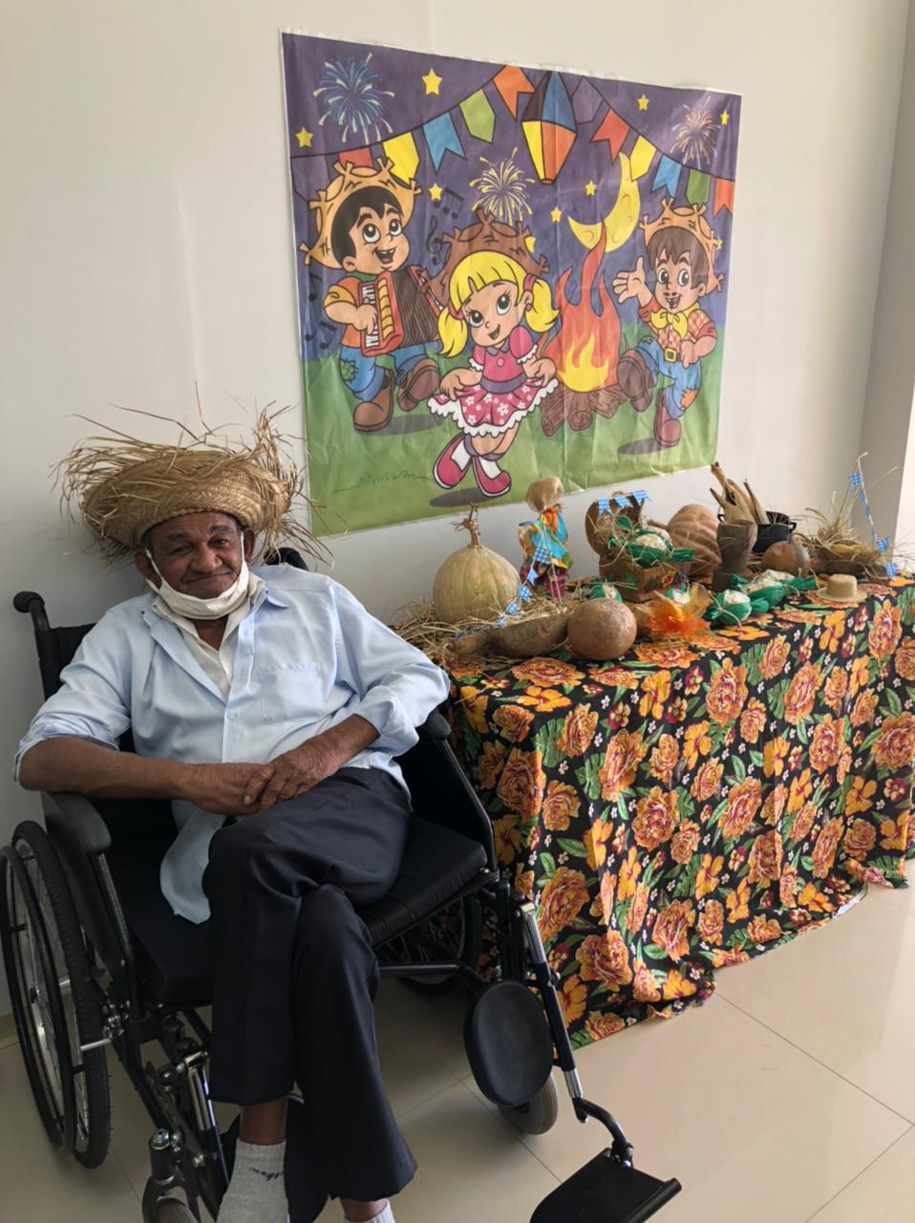

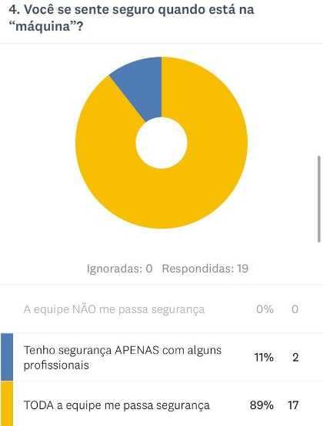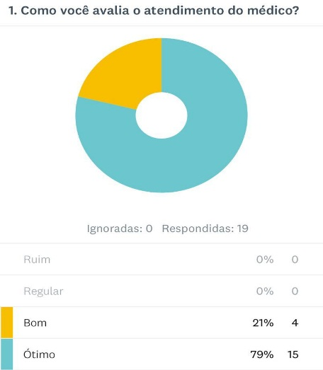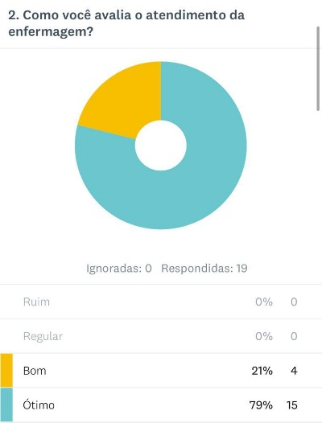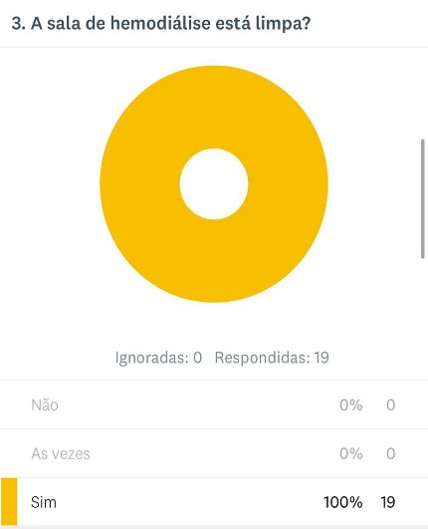**PESQUISA DE SATISFAÇÃO**

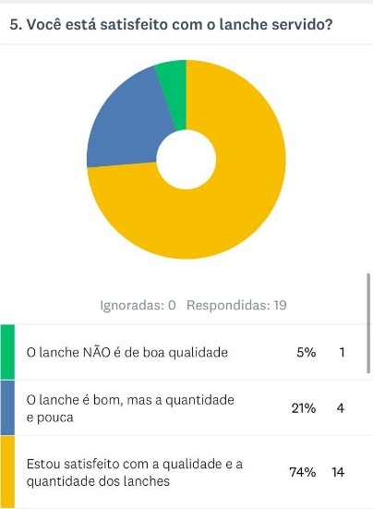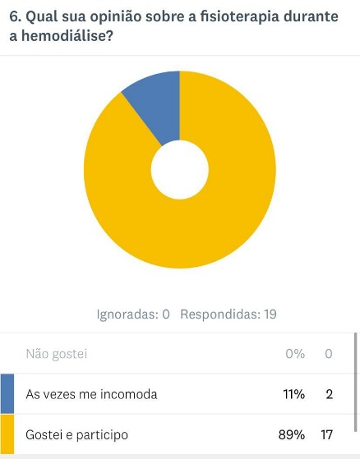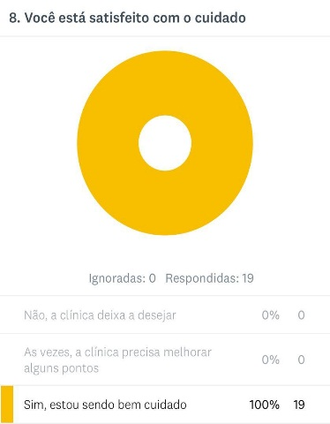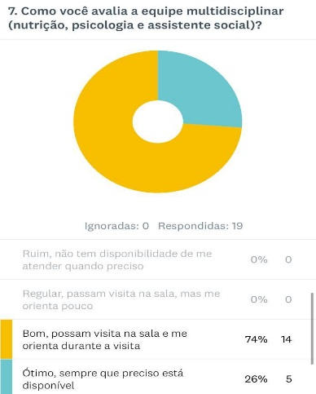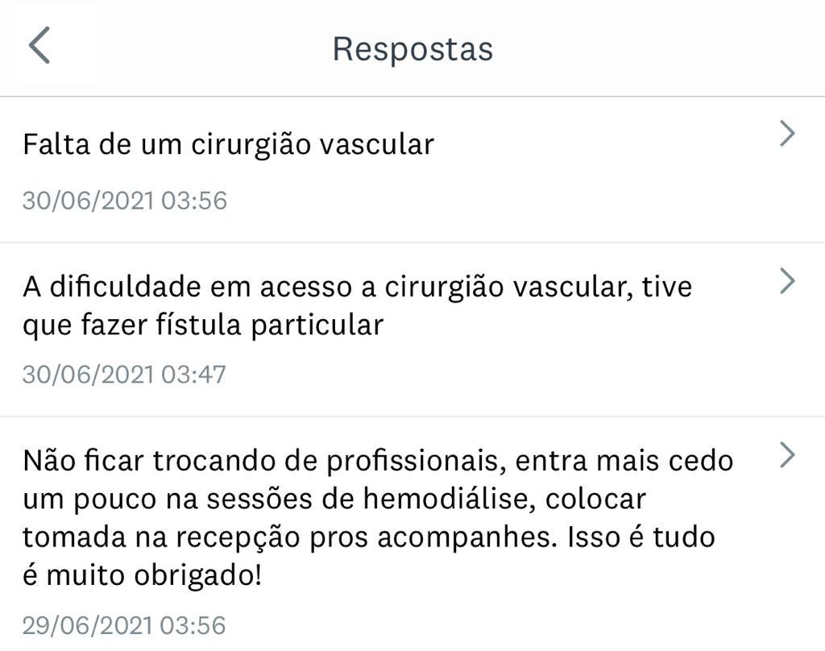

|  |  |  |
| --- | --- | --- |
| Crachá do funcionário | Engrenagens | Aperto de mão |